OʻZBЕKISTON RЕSPUBLIKASI

OLIY TAʻLIM,FAN VA INNOVATSIYALARVAZIRLIGI

NAMANGAN MUXANDISLIK-QURILISH INSTITUTI

«Sanoatni axborotlashtirish» fakultеti

«Axborot tizimlari va tеxnologiyalari» kafеdrasi

“Analog va raqamli sxemotexnika” fanidan

K U R S I SH I

Mavzu: Raqamli zanjirlar printsipial sxemalarga asoslangan qurilma bosma platasi uchun montaj sxemasini loyihalash

Bajardi: 2-kurs 78-ATT guruh talabasi
_________________

Komissiya raisi: _____________________

Aʻzolari: 1. _____________________
2. _____________________

Rahbar: ________________________

Namangan – 2023

MUNDARIJA:
Kirish ………………………………………………………………………………………. 3
1-BOB. Asosiy qism
1.1.Masalaning qoʻyilishi va uning amaliy ahamiyati…………………… 8
1.2. Raqamli zanjir mavzusi bo’yicha nazariy ma’lumotlar tahlili………. 12
1.3. Bosma plata mavzusi bo’yicha nazariy ma’lumotlar tahlili…………. 14
II-BOB.
2.1. Mavzuni yaratishda foydalanilgan dasturiy vosita tahlili (Multisim). 17
2.2. Topshiriqni yaratish texnologiyasi …………………………………. 21
2.3. Topshiriqni yaratish jarayonining ekran ko’rinishlari……………… 33

Xulosa…………………………………………………………………….. 36

Foydalanilgan adabiyotlar ro’yxati…………………………………….. 38

Kirish

Axborot texnologiyalari sohasidagi kadrlarni tayyorlash tizimini takomillashtirish “Raqamli O‘zbekiston — 2030” strategiyasini muvaffaqiyatli amalga oshirish, raqamli texnologiyalarni rivojlantirish va aholining kundalik hayotiga keng joriy etishni ta’minlashning muhim shartlaridan biri hisoblanadi.
Axborot texnologiyalari sohasidagi kasbga tayyorlash va qayta tayyorlash tizimining samaradorligini oshirish bo‘yicha ko‘rilayotgan choralar davlat organlari va tarmoq tashkilotlarini malakali IT-mutaxassislar bilan ta’minlash uchun mustahkam zamin yaratmoqda.
Xususan, Muhammad al-Xorazmiy nomidagi axborot-kommunikatsiya texnologiyalari yo‘nalishiga oid fanlarni chuqurlashtirib o‘qitishga ixtisoslashtirilgan maktab va bir qator xorijiy universitetlar filiallari faoliyati yo‘lga qo‘yilib, tuman va shaharlarda raqamli texnologiyalarga o‘qitish markazlari bosqichma-bosqich tashkil etilmoqda.
2019-yilning 21-noyabr kuni Toshkent shahridagi Inha Universitetida Katta Majlislar Zalida "Bir Million Oʻzbek Dasturchilari" loyihasini ishga tushirish marosimi boʻlib oʻtdi. Marosimda O'zbekiston Respublikasi Bosh Vaziri Abdulla Aripov, Birlashgan Arab Amirliklarining hukumat va kelajak ishlari boʻyicha vaziri Muhammad bin Abdulloh al-Qarqoviy, Birlashgan Arab Amirliklari sun'iy intellekt texnologiyalari vaziri Umar bin Sulton al-Olama, Oʻzbekistonda Respublikasi Xalq Taʻlimi Vaziri Sherzod Shermatov, Oʻzbekistonda Respublikasi Tashqi savdo va investitsiyalar vaziri Sardor Umurzoqov, Oʻzbekiston Axborot texnologiyalari va kommunikatsiyalarini rivojlantirish vazirligi vakillari ishtirok etishdi. "Bir Million Oʻzbek Dasturchilari" - "One Million Uzbek Coders" loyihasi Birlashgan Arab Amirliklari Dubai Future Foundation fondi, Toshkent shahridagi Inha universiteti va IT-Park qoshidagi IT-akademiya ko'magida ushbu loyiha tashkil etilgan.
Loyiha maqsadi, oʻzbek tilidagi onlayn platforma kurslari orqali o'zbek yoshlariga axborot texnologiyalarini oʻrgatish, yosh dasturchilar yetishtirishdir. Onlayn platformada 4 taʻlim yo'nalishi boʻyicha kurslar tashkil etiladi, bular:
- Android dasturlash;
- Full-Stack Development;
- Frontend Development;
- Ma'lumotlar tahlili.
Bu kurslarda oʻqish 120 soatni tashkil etilishi rejalashtirilgan boʻlib, har bitta bosqich yakunida oʻquvchilar uy ishlari va laboratoriya ishlarini bajarib, onlayn topshirishadi. Va bunda ularga maxsus sertifikatlar topshiriladi.
«Analog va raqamli sxemotexnika» fanini oʻrganishdan maqsad, raqamli va qisman, analog raqamli, EXM va sistemalari sxemotexnikasining qurilishi, ishlash va qoʻllanishi printsiplarini oʻrganishdir. Bu fan avval oʻqitilgan «Informatika» «Mashina arifmetikasi va avtomatlar nazariyasi» va «Analog va raqamli sxemotexnika» fanlariga tayangan boʻlib, uni oʻrganish natijasida talaba EXM va sistemalar uchun ishlab chiqariladigan:
- integral sxemalarning turlarini, xususiyatlari va funktsional vazifalarini bilish;
- matritsali katta integral sxemalar (IS) asosida EXM sxemalarini loyixalash amaliy koʻnikmalarini hosil qilish;
- zamonaviy IS lar asosida kombinatsion va tadrijiy sxemalarni loyixalashni oʻrganish;
- IS da qurilma uzellarini, koʻrsatkichlarini oʻlchash, shikastlikni qidirish xamda qurilmalarini sinash koʻnikmalariga ega boʻlish kerak.

Qadimdan insonda hisoblash extiyoji paydo boʻlgan, hamda insonlar miqdor oʻlchami - sonni azaldan bilganlar.
Ibtidoiy odamlar faqat bir necha sonni bilgan va uning «sanash asbobi»- oʻz qoʻllari boʻlgan. Inson sanashini oʻrganib olib, xamisha hisoblash usullarini mukammalashtirdi va turli hisoblash vositalarini yaratdi. Qadimiy Misrda ishlatilgan sanash taxtachasi «abak» dan hozirgi zamonaviy kompyuter vositalarigacha bo’lgan davr - shu rivojlanishning xosilalaridandir.
Birinchi EHMlar 40-yillarda paydo bʻlgan boʻlib, ularning rivojlanishi bevosita elektronika rivojlanishiga bogʻliq boʻldi, EHM sohasida texnik taraqqiyot xususida gap ketganda, ularning rivojlanishi yagona fizik-texnik ‘rintsiʻga asoslangan maʻlum bosqichlarga ajratiladi. Bu bosqichda EXM avlodlari deb ataladi.
EXM lar ularda ishlatiluvchi fizik elementlarga bogʻliq holda u yoki bu avlodga mansubligi aniqlanadi.
Uzellarni tuzishda ulardan soddaroq EXM elementlari ishlatiladi. Elementlar turlicha boʻlib, oʻz navbatida EXM ning element bazasini tashkil etadi. Bu jarayoni davom etsak, oʻz navbatida elementlar elektroradiokomponentlar asosida tuziladi.
Elektroradiokomponentlar - rezistor, diod, triod, oʻtkazuvchi simlar, transformator, kondensator, induktivlik va xokazo.
Keng maʻnoda esa element bazasi deganda, radiokomponentlarni xamda ular asosida tuzilgan elementlarni tushunish kerak.
Faylasuflarning taxminicha fizikaviy xossalar, jarayonlarni tekshirish, oʻrganishda eng asosiy yoʻl (metod) oʻlchashlar hisoblanadi. Shunday ekan “Analog va raqamli sxemotexnika “ fanini oʻrganish ham ulkan yutuqlarga olib keladi deb baralla aytsa mubolagʻa boʻlmaydi.

I-BOB
Asosiy qism

  - Masalaning qoʻyilishi va uning amaliy ahamiyati
Menga kurs ishi qilib topshirilgan mavzuda ya`ni “Raqamli zanjirlar prinsipial sxemalariga asoslangan qurilma bosmaplatasi uchun montaj sxemasini loyihalash” Oʻz ustimda turli xil izlanishlar qilmoqchi bo`ldim. Bunga harakat qilib ko`rdim ham. Ushbu mavzuni yoritishda nazariy va amaliy qismlari boʻyicha turli xil informatsiyalar yigʻdim buni eʻtiboringizga havola qilaman.
Ushbu rejalar asosida mavzuyimni yoritdim :
- Kirish.
- Asosiy qism.
- Masalaning qo’yilishi va uning amaliy ahamiyati.
- Raqamli zanjirlar prinsipial sxemalariga asoslangan qurilma bosmaplatasi uchun montaj sxemasini loyihalash
- Mavzuni yaratishda foydalanilgan dasturiy vosita tahlili.
- Topshiriqni yaratish texnologiyasi.
- Topshiriqni yaratish jarayonining ekran ko’rinishlari.
- Natija.
- Xulosa.
- Foydalanilgan adabiyotlar ro’yxati.
- Ilova.

Avtomatik tizimlar, elementlar va moslamalarning montaj, sozlash, rostlash, ekspluatatsiya qilish kabi ish jarayonlarni bajarish maqsadida avtomatik sxemalardan foydalinadi. Avtomatika sxemalari asosiy hujjat hisoblanadi va ular funksional, strukturaviy, prinsipial va montaj sxemalariga boʻlinadi.
Funksional sxemalar moslamalarni, elementlarni, vositalarni oʻzaro bogʻlanishlarini va xarakatlanishlarini ifodalaydi. Elementlar sxemada toʻrtburchak shaklida belgilinadi, ularning orasidagi aloqalar esa strelkali chiziqlar bilan belgilanadi. Strelkaning yoʻnalishi signalning oʻtishini koʻrsatadi.
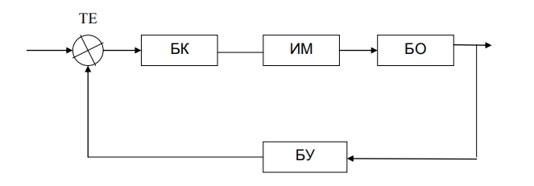
1.1 1-rasm
Strukturaviy sxema avtomatik tizimni tashkiliy qismlarining o‘zaro bog‘lanishlarini ko‘rsatib, ularning dinamik xususiyatlarini tavsiflaydi. Strukturaviy sxemalar funksional va prinsipial sxemalar asosida ishlanadi. Strukturaviy sxemada aniq vosita, rostlagich, element ko‘rsatilmasdan, balki o‘tayotgan fizikaviy jarayonning matematik modeli ko‘rsatiladi. Strukturaviy sxemada elementlar to‘rtburchak shaklida ifodalanadi va ularning ichida elementning matematik modeli yoziladi.
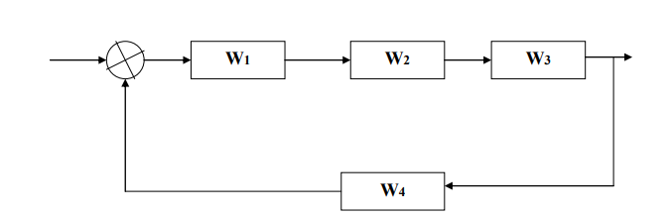
1.1 2-rasm
Avtomatik rostlash tizimining keyingi tahlili elementlarning dinamik xarakteristikalarini aniqlash va tizimning strukturaviy sxemasini yaratishdan iborat bo‘ladi. Bu tizimning strukturaviy sxemasi
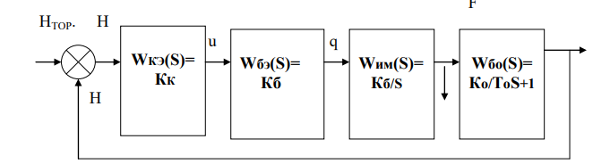
1.1 3-rasm

Prinsipial sxemalar elementlarning o‘zaro elektrik ulanishlarni ifodalaydi. Ushbu sxemada avtomatika elementlari davlat standartlariga binoan belgilanadi. Prinsipial sxemadagi shartli belgilar butun mosmlamani, tizimning ish prinsipini tushunishga yordam beradi
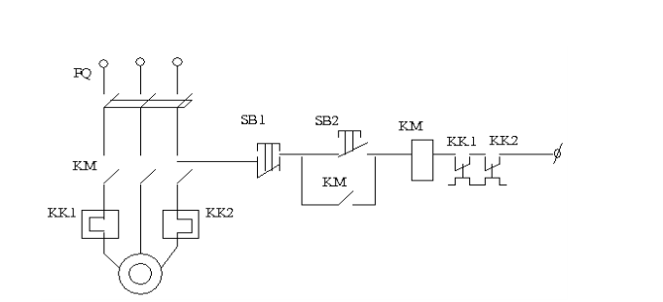 1.1 4-rasm
Montaj sxemalar moslamalar orasidagi tashqi ulanishlarni yoki moslama ichidagi elementlarni oʻzaro ulanishlarni ifodalaydi. Ushbu sxemalar montaj ishlarini bajarayotganda ishchi chizmalar sifatida qo‘llanadi
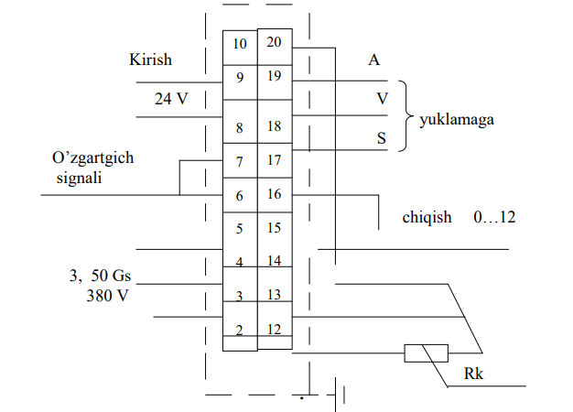
1.1 5-rasm
  - Raqamli zanjir mavzusi boʻyicha nazariy maʻlumotlar tahlili
Bosma montaj — mikroelektron qurilmalar elementlari (qismlari)ni montaj qilish usuli. Bunda elektr ulashlar elektr oʻtkazuvchi yupqa metall lentalar (simlar) orqali amalga oshiriladi( q. Bosma plata). Bosma montaj elementlari oʻzgarmas va oʻzgaruvchan qarshiliklar, kondensatorlar, induksiya gʻaltaklari, transformatorlar, tranzistor va diodlar, rele, ulagichlar va almashlab ulagichlardan iborat. Radioelektronikada va, ayniqsa, kosmik apparatlarda mikroelektron qurilmalarni mumkin qadar ixchamlashtirishning juda katta ahamiyati bor. Bu sohada 3 omil; qurilmaning oʻlchami, puxtaligi va narxi muhim rol oʻynaydi. Mikroelektron sxemada 1 sm2 sathga elementlarni oʻzaro ulovchi 14 ga yaqin sim toʻgʻri keladi. Bunga erishish uchun koʻp qavatli Bosma montaj dan foydalaniladi. Oʻtkazgichlar (simlar) bir-biriga elektron nur yordamida payvandlanadi.
Analog sxema nima bo'lishidan oldin, analog nima ekanligini tushunishga harakat qilaylik signal bu. Analog signal zanjir oladigan elektron signal uzluksiz va haqiqiy ekanligini anglatadi. Biz yashayotgan haqiqiy dunyo butunlay o'xshash, cheksiz tabiat va shakllarga ega. Hidi, vizual tajribasi, eshitish ta'sirlari kabi har qanday hodisalarni oling ... kombinatsiyalar va imkoniyatlar milliardlab. Analog signallarni o'rganishdan oldin, biz nima haqida asosiy tushunchaga ega bo'lishimiz kerak signal bu. Elektr texnikasi nuqtai nazaridan signal vaqt o'zgaruvchan miqdorlarning kombinatsiyasi (kuchlanish va oqim kabi) sifatida ta'riflanishi mumkin.Shunday qilib, biz davom etayotganimizda, vaqt o'tishi bilan o'zgarib turadigan kuchlanish haqida gapiramiz.
Analog signallar signal ma'lumotlarini etkazish uchun vositaning ba'zi bir xususiyatlaridan foydalanadi. Elektr signallari kuchlanish, oqim, chastota yoki umumiy quvvat uchun ma'lumotni aks ettirishi mumkin. Signallar ma'lum diapazonda istalgan qiymatni qabul qilishi mumkin. Har bir signal noyob va turli xil ma'lumotlarni beradi. Analog signalning har qanday o'zgarishi mazmunli bo'lib, signalning har bir darajasi u ifodalaydigan hodisaning har xil darajasini aks ettiradi. Masalan, berilgan atrofdagi atrof-muhit haroratini ko'rsatish uchun ishlatiladigan signalni ko'rib chiqing. Agar bitta volt Selsiy bo'yicha bir darajani ifodalasa, bunday tizimda 10 volt 10 daraja sifatida ifodalanadi.Analog mikrosxemalar amperlar, rezistorlar, kondensatorlar va boshqa muhim elektron komponentlarning kombinatsiyasi sifatida aniqlanishi mumkin. Zanjirlarning kombinatsiyasi juda xilma-xil bo'lishi mumkin. Bu kuchlanishni ajratuvchi yoki boshqa ko'plab komponentlar bilan oqlangan qurilgan misolni yaratish uchun ikkita rezistorning oddiy kombinatsiyasi bo'lishi mumkin. Analog davrlarning ikkita qo'llanilishi quyidagi hollarda foydalidir

1.3. Bosma plata mavzusi bo’yicha nazariy ma’lumotlar tahlili Raqamli elektron odatda chaqirilgan kichik elektron sxemalardan tuziladi mantiq eshiklari. Mantiqiy eshik odatda an'anaviy ravishda bir yoki bir nechta elektron boshqariladigan kalitlardan yaratiladi tranzistorlar. Keyinchalik mantiqning chiqishi boshqa mantiqiy eshiklarni oziqlantirishi va ishlatishi mumkin. Ushbu mantiqlardan kombinatsion mantiqni yaratishga olib keladigan mantiqiy tasvirlashning barcha shakllarini namoyish qilish uchun foydalanish mumkin. Kombinatsion mantiq - bu maqsadga erishish uchun har xil oddiy mantiqlarning birlashishi. Har bir mantiqiy eshik ma'lum bir mantiqiy funktsiyani bajarishga mo'ljallangan. Raqamli elektronikani qo'llash juda ko'p qirrali bo'lib, bugungi kunda foydalanadigan deyarli barcha elektron komponentlar raqamli elektron modelning biron bir shakliga asoslangan.
Farqlar
Yuqoridagi bo'limlarda analog va raqamli davrlar o'rtasidagi farqlar to'g'risida aniq tasavvur berilishi kerak bo'lsa-da, keling, yana bir nechta asosiy farqlarni qisqacha ko'rib chiqamiz.
- Analog davrlar odatda uzluksiz qiymatli signallar deb nomlanadigan analog signallarda ishlaydi.
- Raqamli elektronlar faqat ikkita darajadagi signallarda ishlaydi, ya'ni nol va bitta.
- Analog elektronni loyihalash qiyin, chunki har bir komponent sxemalarni loyihalash uchun qo'l bilan joylashtirilishi kerak.
- Raqamli sxemalarni loyihalashtirish juda oson, chunki avtomatlashtirish texnikasi sxemalarni loyihalashning turli darajalarida foydali bo'lishi mumkin.
- Qayta ishlashdan oldin kirish signallarini o'zgartirish shart emas; elektron to'g'ridan-to'g'ri turli xil mantiqiy operatsiyalarni bajaradi va analog chiqishni hosil qiladi.
- Raqamli kontaktlarning zanglashiga olib kirish signallari qayta ishlashdan oldin analogdan raqamli shaklga o'tadi, ya'ni raqamli elektron faqat raqamli signallarni qayta ishlash orqali amalga oshiriladi va chiqishni hosil qiladi, bu esa yana raqamli signaldan analog signallarga o'zgaradi (DA) ) natijada, natijalar shaxslar tomonidan tushunilishi mumkin bo'lgan tegishli natijalarni beradi.
- Analog davrlar odatda muntazam ravishda amalga oshiriladi va moslashuvchanlikka ega emas.
Raqamli sxemalar yuqori elastiklik darajasiga ega

II-BOB

2.1. Mavzuni yaratishda foydalanilgan dasturiy vosita tahlili (Multisim)
Multisim dasturi, elektronik loyihalarni yasash, sinash va nazorat qilishda ishlatiluvchi, NI company tomonidan ishlab chiqarilgan texnik vosita hisoblanadi. Bu dastur, elektronik ishlab chiqaruvchilar va muhandislarning vakolatli elektronik loyihalarini yaratish, elektronik loyihada ishlatiladigan komponentlar va chiplar nazorat qilish uchun kerakli bogʻliq elektronik vositalarni yaratish va tashkil qilishga imkon beradi.
Multisim - bu milliy elektron asboblar sxemasi dizaynlashtirilgan sxemasini ta’riflash va simulyatsiya qilishdir. Bu elektron konstruktsiyalar oqimidagi asosiy qadamlarni bajarishda sizga yordam beradigan EDA vositalaridan iborat. Komponentlar asboblar paneli sizning jadvalingizdagi joylashtirish uchun Multisim ma'lumotlar bazasidan komponentlarni tanlash imkonini beruvchi tugmalarni oʻz ichiga oladi. Multisim - dunyodagi yagona interaktiv elektron imulator boʻlib, sizga eng qisqa vaqt ichida eng yaxshi mahsulotlarni yaratishga imkon beradi. Multisim – bu qisqa vaqt ichida qurilmalarni ishlab chiqishga imkon beradigan sxemalar interaktiv emulyatoridir. Multisim o‘z ichiga Multicap versiyasini kiritgan, bu esa sxemalarni dasturiy tavsiflash va undan keyin darhol sinash uchun ideal vosita hisoblanadi. Multisim shuningdek, ishlab chiqish va sinash vositalari bilan chuqur integratsiya qilish uchun National Instruments tomonidan ishlab chiqilgan LabVIEW va Signal Express bilan o‘zaro moslashtirilgan.
Multisim to‘plami Windows standart interfeysidan foydalanadi. Interfeysning yuqori sezgirligi va soddaligi uni qo‘llash uchun ancha yengillik beradi.
Multisim dasturining interfeysi.
Multisim dasturi real vaqt masshtabida ishlovchi, o’lchash asboblari bilan jihozlangan tadqiqotchining real ish joyiradioelektron laboratoriyani imitatsiya qiladi. Dastur yordamida har qanday murakkablikdagi analog va raqamli radioelektron qurilmalarni tuzish, modellash va tadqiq qilish mumkin.
Foydalanuvchining interfeysi menyu, asboblar paneli va ishchi sohadan iborat.
Menyu quyidagi komponentlarga ega: fayllar bilan ishlash menyusi (File), tahrirlash menyusi (Edit), zanjirlar bilan ishlash menyusi (Circut), sxemalarni tahlil qilish menyusi (Analysis), oynalar bilan ishlash menyusi (Window), yordam fayllari bilan ishlash menyusi (Help).
Asboblar panelida radioelektron sxemalar elementlarining tasvirlari bo’lgan knopkalar mavjud.Knopkalar bosilganda ularga mos bo’limlar ochiladi, masalan, diodning tasviri bosilsa diodlar bo’limi ochiladi.

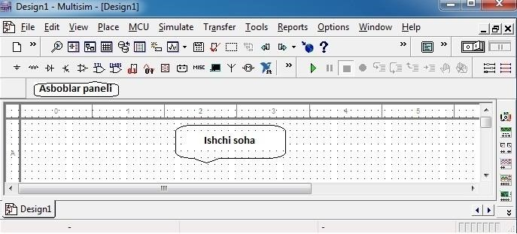
2.1 1-rasm
Ko’rinib turganidek, dastur standart interfeysga ega.
Komandalar menyusi oynasi dastur oynasining yuqori qismida joylashgan.Sxema oynasi dastur oynasining markaziy qismini egallaydi. Ushbu oynada elektr zanjirlar hosil qilinadi va ularga kerakli o’zgartirishlar kiritiladi. Belgilar oynasi sxema oynasining yuqori qismida joylashgan. Yuqori qatordagi belgilar menyu komandalarini qaytaradi.Keyingi, ya`ni sxema oynasining yuqorisida joylashgan belgilardan zanjirga ulanuvchi elementlar va o’lchash asboblarini tanlash uchun foydalaniladi. Diodlarni (Diodes) va o’lchash asboblarini (Instruments) tanlash oynalari ko’rsatilgan.
Sxemani hisoblashni aktivlashtirish va to’xtatish (Activate/Stop) hamda pauza (Resume) knopkalari dastur oynasining yuqori o’ng burchagida joylashgan. Activate/Stop knopkasi 0 va 1 raqamlariga ega. Ulardan birini bosish yo’li bilan sxemani hisoblashni aktivlashtirish yoki to’xtatish mumkin.
Sxemani uzoq vaqt davomida aktivlashgan holatda ushlab turish maqsadga muvofiq emas. Chunki ma`lumotlarni uzoq vaqt davomida intensiv qayta ishlash natijasida hisoblashlardagi xatoliklar ortib ketishi mumkin.

Dasturda ishlash quyidagi uch etapni o’z ichiga oladi:
- sxemani tuzish;
- sxemaga o’lchov asboblarini ulash;
- sxemani aktivlashtirish, ya`ni tadqiq qilinayotgan qurilmadagi jarayonlarni hisoblash.
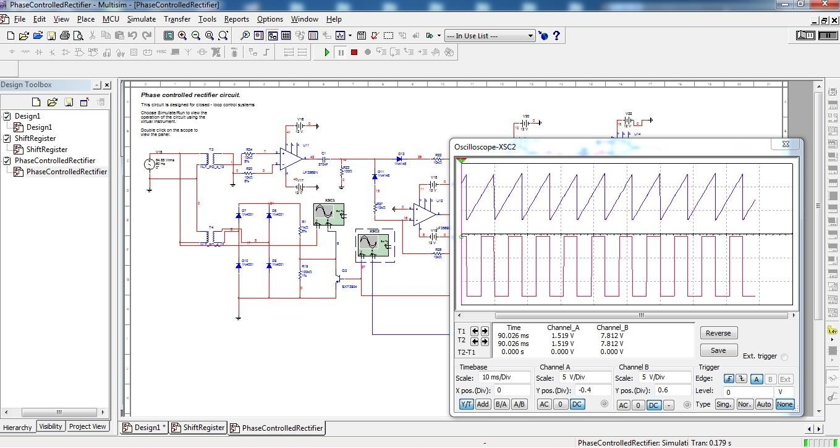
2.1 2-rasm
File menyusi
File menyu fayllar bilan ishlash uchun mo’ljallangan. File menyusining tashqi ko’rinishi quyidagicha
File/New - ushbu amal bajarilganda joriy sxema yopiladi va yangi nomsiz oyna ochiladi. Undan yangi sxema tuzish uchun foydalaniladi.
File/Open -mavjud faylni ochadi.
File/Save-joriy faylni saqlaydi. Saqlanadigan faylning joyi va nomi ko’rsatiladi. Saqlanadigan faylga .ewb kengaytma avtomatik ravishda beriladi.
File/Save as-joriy sxema yangi nom bilan saqlanadi. Dastlabki sxema (original) o’zgarishsiz qoladi. Ushbu komandadan sxemaning nusxasida eksperimentlar qilish uchun foydalanish mumkin
File/Revert to Saved (Revert)-ushbu komanda sxemani oxirgi marta saqlanayotgan vaqtdagi ko’rinishgacha tiklaydi.
File/Import-komanda sxemalarning nostandart fayllarini (.net yoki .sir kengaytmali) standart Electronics Workbench ko’rinishiga o’tkazadi.
File/Export-sxema faylini .net, .scr, .cmp, .cir, .plc kengaytmalardan birida saqlaydi.
File/Print-komanda sxema yoki asboblarni qisman yoki to’liq bosmaga chiqarish uchun mo’ljallangan. Ushbu amalni bajarish uchun elementlar qanday tartibda bosmaga chiqariladigan bo’lsa shunday tartibda tanlanishi (ajratilishi) kerak.
File/Print Setup (Windows)-ushbu amal printerni sozlash uchun
File/Exit-ishni tugallash.

2.2. Topshiriqni yaratish texnologiyasi
Multisim (EWB) dasturi real vaqt masshtabida ishlovchi, o‘lchash asboblari bilan jihozlangan tadqiqotchining real ish joyi-radioelektron laboratoriyani imitatsiya qiladi. Dastur yordamida har qanday murakkablikdagi analog va raqamli radioelektron qurilmalarni tuzish, modellash va tadqiq qilish mumkin.
Multisim dasturining interfeysi 2.2 1-rasm
Multisim kompleksining instrumentlar paneli 2.2 2-rasm
Sxema oynasi dastur oynasining markaziy qismini egallaydi. Ushbu oynada elektr zanjirlar hosil qilinadi va ularga kerakli o‘zgartirishlar kiritiladi.
Belgilar oynasi sxema oynasining yuqori qismida joylashgan. Yuqori qatordagi belgilar menyu komandalarini qaytaradi.
Multisim dasturining bosh oynasi 2.2 3-rasm
Sxemalarni tuzish
1-bosqich. Asboblar panelidan elementlarni ishchi sohaga o‘tkazish va ularni joylashtirish. Buning uchun element tasvirining ustida sichqonchaning chap tugmasi bosiladi va zarur element ishchi sohaga surib o‘tkaziladi.
2-bosqich. Elementlarni o‘zaro ulash. Buning uchun:
• Sichqonchaning kursori elementning chiqishiga kontaktning qora nuqtasi paydo bo‘ladigan qilib yaqinlashtiriladi;
• Sichqonchaning chap tugmasi bosiladi va bosilgan holatda bog‘lanish hosil qilinishi kerak bo‘lgan elementning chiqishida qora nuqta hosil bo‘lguncha suriladi;

• Sichqonchaning chap tugmasi qo‘yib yuboriladi.
3-bosqich. Elementlarning nominallarini o‘rnatish. Elementning ustida sichqonchaning chap tugmasi to‘xtovsiz ikki marta bosilsa uning xossalar oynasi ochiladi. Xossalar oynasining mazmuni tanlangan elementga bog‘liq ravishda o‘zgarib turadi. Hamma xossalar oynalarida Label (elementning nomi) va Fault (elementdagi nosozliklar) bo‘limlari bo‘ladi.
Element yoki zanjir uchastkasini yo‘kotish uchun u ajratiladi va Delete hamda Enter klavishalari bosiladi.
Elementlar bazasi. Dasturiy kompleks katta elementlar bazasiga ega. Ulardan eng ko‘p ishlatiladiganlarini ko‘rib chiqamiz.
O‘zgarmas tok va kuchlanish manbalari.Ular Courcec asboblar panelida joylashgan va sxemalarni ta’minlash uchun xizmat qiladi.
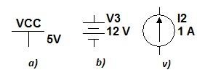
O‘zgarmas tok va kuchlanish manbalari 2.2 4-rasm
O‘zgarmas kuchlanish manbasi VCC (2.2 4-rasm,a) raqamli sxemalarga Q5V kuchlanish (mantiqiy 1) berish uchun ishlatiladi. Batareyadan (2.2 4-rasm, b) raqamli va analog sxemalarni ta’minlash uchun foydalaniladi. O‘zgarmas tok manbasi (2.2 4-rasm, v) da ko‘rsatilgan.

O‘zgaruvchan kuchlanish va tok manbalari elektron sxemalarning kirish signallari sifatida ishlatiladi
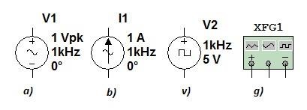
2.2 5-rasm
Multisim dasturida qator o‘lchov asboblari mavjud.
Voltmetr DC rejimida O‘zgarmas va AC rejimida o‘zgaruvchan kuchlanishni o‘lchaydi. Chiqishidagi qalinroq chiziq manfiy potentsialga mos. Ampermetr ham AC va DC rejimlariga ega.
Raqamli indikator o‘nli-ikkili hisoblagichning chiqishlariga ulanadi. Chap tomondagi chiqishi yuqori razryadga mos keladi.
Basic asboblar panelida passiv komponentlar va kommutatsion elementlar joylashgan.
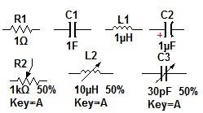
Passiv komponentlar 2.2 6-rasm
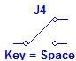 Bir qutbli tumbler. «Пробел» (Space) klavishasi
yordamida ulab-uziladi (xossalar oynasida boshqa klavishaga almashtirish ham mumkin).

Ulanib uzilish vaqti dasturlanuvchi vaqt relesi.
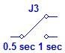
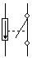
Viklyuchatel (rele), kirish kuchlanishining berilgan diapazonida ishlaydi.

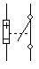 Viklyuchatel (rele), kirish tokining berilgan diapazonida ishlaydi.
Aktiv asboblar dickret komponentlar sifatida kiritilgan:
- diodlar (Diodo‘ paneli);
- bipolyar, maydonli, MDP tranzistorlar (Transistor paneli);
- analog (Analog ICs paneli) ;
- raqamli (Digital ICs, Logic Gates, Digital panellari);
- analog-raqamli va raqamli-analog o‘zgartkichlar (Mixed ICs paneli paneli).

Deshifrator sxemasini tuzish va tadqiq qilish
Ishdan maqsad: Raqamli mantiqiy qurilmalarni loyihalashtirshda deshifratorlar mantiqiy qurilmalarini o‘rganish.
Nazariy qism
Ikkilik sanoq tizimidagi raqamlarni o‘nlik sanoq tizimidagi kodga o‘zgartiruvchi kombinatsion mantiqiy qurilma – deshifrator yoki dekoder deb ataladi.
Deshifrator shifratorga teskari bo‘lgan amalni bajaradi. Agar deshifratorning n adres kirishlari uning m chiqishlari soni bilan m=2n munosabat bilan bog‘langan bo‘lsa, bunday deshifrator to‘liq deb ataladi. Agar m<2n bo‘lsa, deshifrator to‘liq emas deb ataladi.
Kirish  signallari |  | Chiqish signallari
X0 | X1 | Y0 | Y1 | Y2 | Y3
0 | 0 | 1 | 0 | 0 | 0
1 | 0 | 0 | 1 | 0 | 0
0 | 1 | 0 | 0 | 1 | 0
1 | 1 | 0 | 0 | 0 | 1

Jadval barcha kirish kombinasiyalarining chiqish qiymatlarini to’la aniqlaydi.
Keyingi bosqichda har bir chiqish funksiyasi uchun Karno kartasini tuzish va uning manimizasiyalashtirilgan ifodasini olish kerak. Lekin, ushbu holat uchun bu ma’noga ega emas, chunki Y –ning xar bir funksiyasida Karno kartasi bitta «1» egallagan.
Yuqoridagi jadval asosida quyidagi funksiyalar o’rinlidar:

Olingan ifodalarni «2VA-YUQ» hamda «2YoKI-YO’Q» elementlar bazisida qurish mumkin.
4 dan 10 ga”deshifratorning shartli belgilanishi
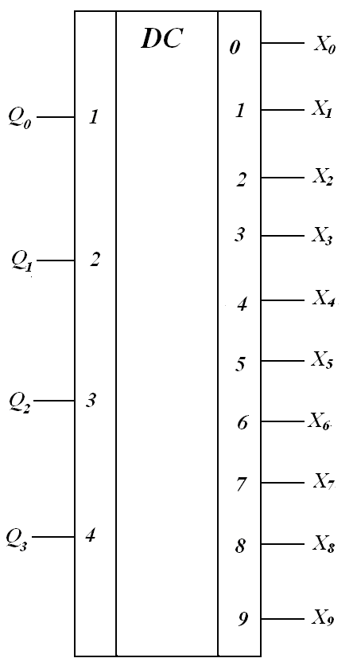
2.2 7-rasm
“4 dan 10 ga deshifrator”ning haqiqiylik jadvali (to‘liq emas)
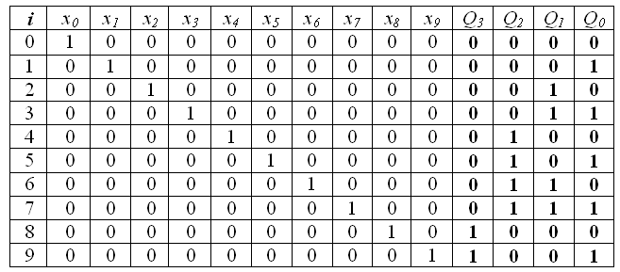
2.2 8-rasm
Deshifrator blok – sxemasi
(“2 dan 4 ga”)
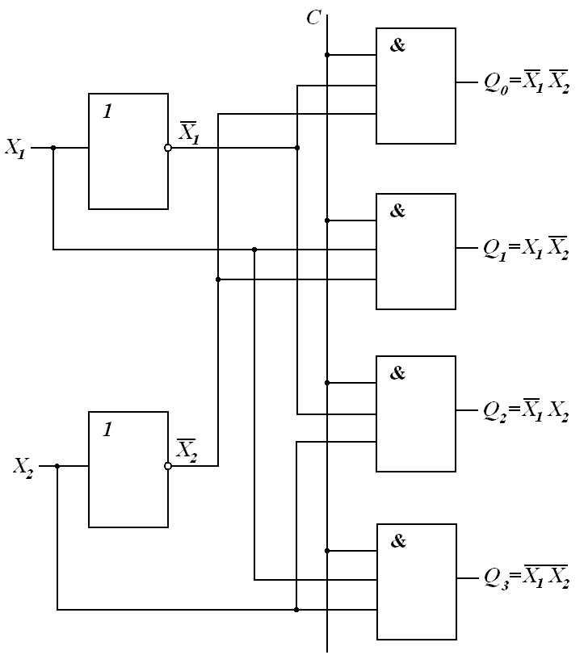
2.2 9-rasm

“NI Multisim“ da Deshifrator mantiqiy sxemasi
Bu labaratoriya ishimizda Deshifrator mantiqiy sxemasini tuzamiz bunda avvalgi laboratoriyalarimizda foydalanadigan dasturimizdan ya’ni “NI Multisim“ dan foydalanamiz.
Mantiqiy sxemani tuzishni boshlaymiz bunda “NI Multisim“dasturini ishga tushiramiz
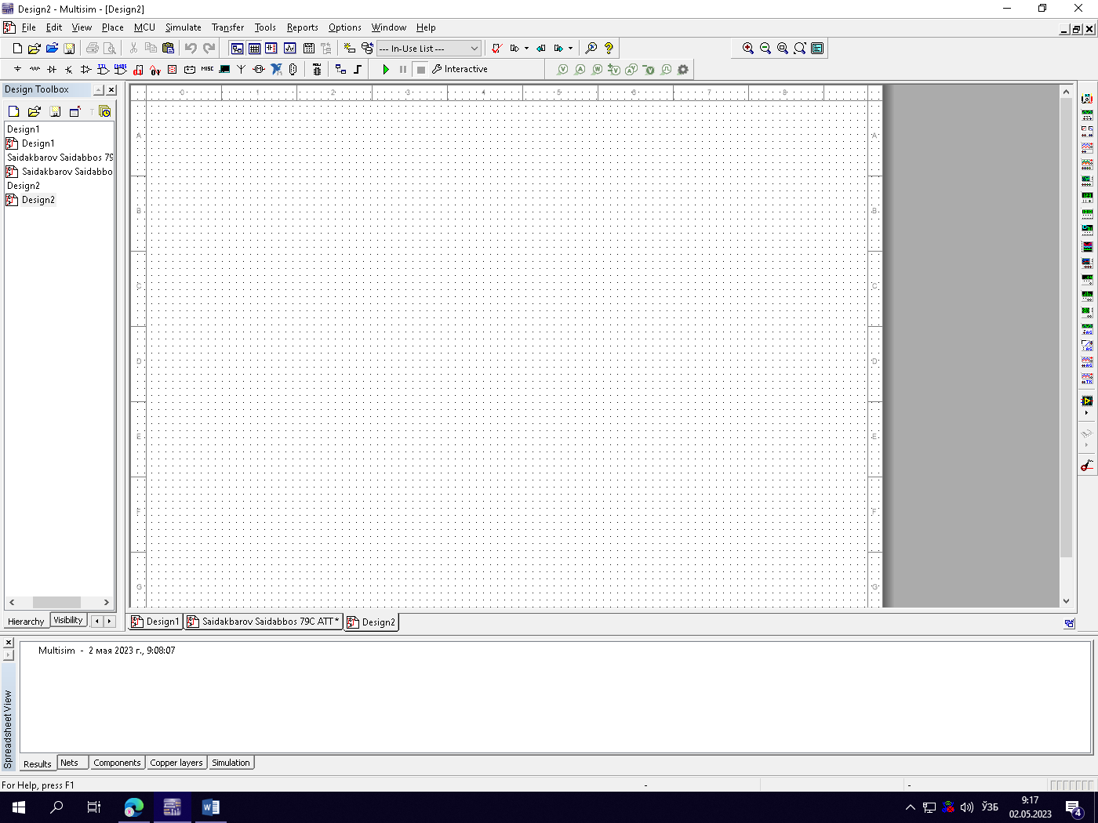
2.2 10-rasm
Dasturimizni ishga tushirib oldik va mantiqiy elementlarni olib mantiqiy sxemani tuzishni boshlaymiz, “Sources” bandidan “ground” elementini va yana “ +Vcc Voltage Source ” elementlarini oldik so’ngra “ basic ” bandidan “Switch”- “SPDT” elementidan sakkiz dona olib kerakli joyga joylashtiramiz, va “Misc Digital” bulimidan “ Full-adder ” (Summator) elementlarini olib kerakli joyga joylashtiramiz dastur tushunarli bulishi uchun elementlarni ketma-ket joylashtirib boramiz. (2.2 10-rasm)

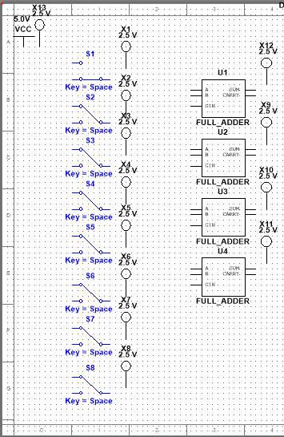
2.2 11-rasm
2.2 10-rasmda elementlarni tartiblashni boshladik va keyingi bosqichga utamiz.
Keyingi bosqichda “Indecators” bandidan “NEX_DISPLAY“ “DCD_HEX_DIG_RED” elementi ya’ni qiymat kursatkich elementini olamiz va kerakli joyga joylashtiramiz chiroqlarni olish uchun “Indecators” bo’limidan “PROBE” bo’limiga kiramiz va “PROBE_DIG_RED” chirog’ini ya’ni lampochkani kerakli joyga joylashtiramiz va buni ko’rishimiz mumkin.

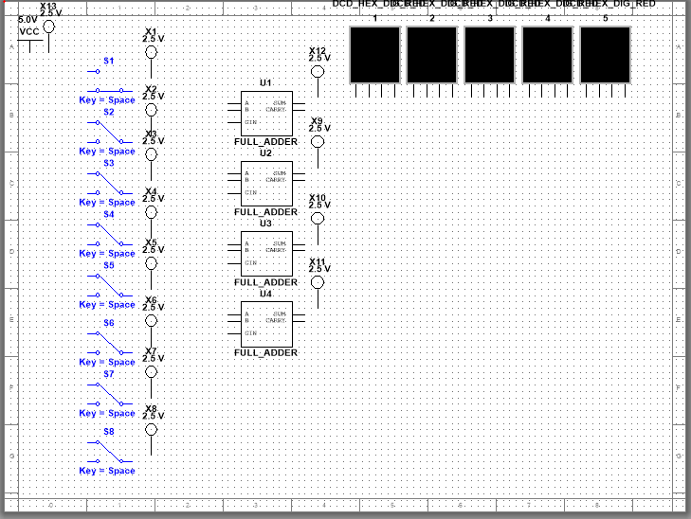
2.2 12-rasm

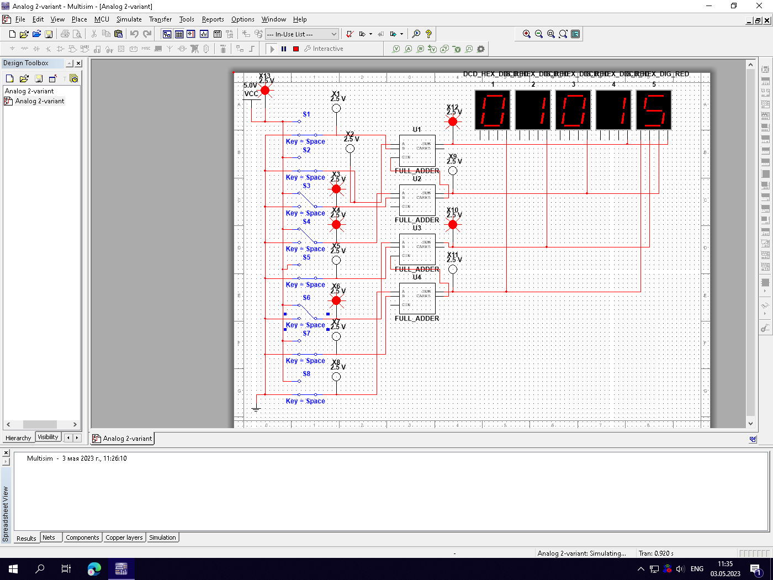
2.2 13-rasm

2.3. Topshiriqni yaratish jarayonining ekran ko’rinishlari

Multisim (EWB) dasturida katta sxemaning bir qismini ost sxemaga a ylantirish mumkin. Buning uchun sxemaning bir qismi sichqonchaning chap tugmasi bosilgan holatda surilib ajratiladi va Circuit menyusining Create Subcircuit punkti tanlanadi. Favorites oynasida yaratilgan ost sxemaning tasviri hosil bo‘ladi. Ost sxemalardan foydalanish murakkab qurilmaning kompakt sxemasini olish imkoniyatini beradi. Sxema oynasidagi elementlarni yangi joyga surish uchun ularning ustida sichqonchaning chap tugmasi bosilgan holatda kerakli joyga siljitiladi. Elementlar bir-biriga simlar yordamida ulanadi. Simlarni hosil qilish uchun sichqonchaning chap tugmasi element chiqishining ustiga olib kelinadi, doira shaklidagi tugun hosil bo‘lishi bilan bosiladi va kerakli tomonga suriladi. Keyingi elementning ulanadigan tuguni ko‘rinishi bilan qo‘yib yuboriladi. Hosil qilingan simlarni sichqoncha yordamida surish ham mumkin. Sxema oynasida boshqa elementlarga ulanmagan element qolishi mumkin emas.
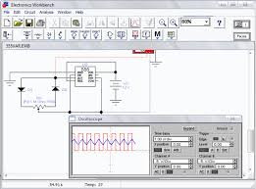
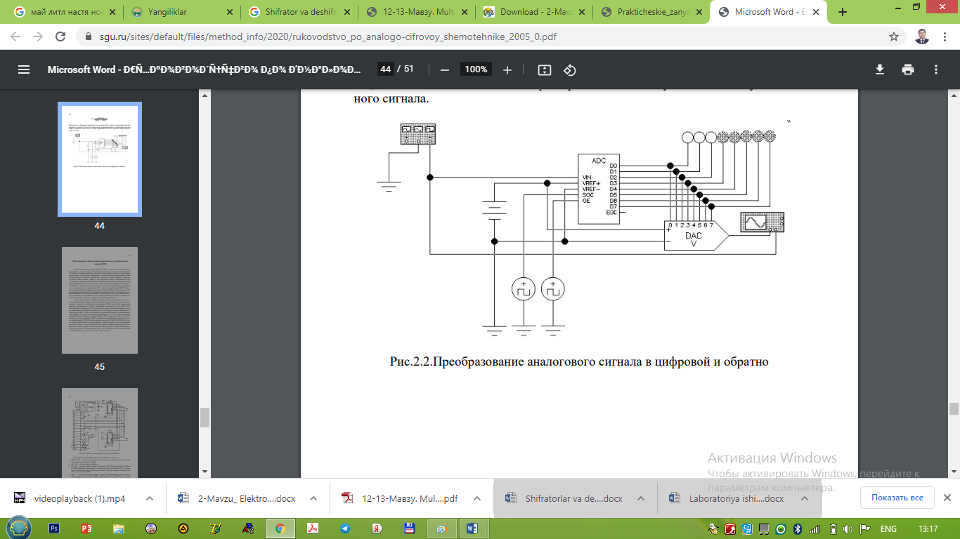

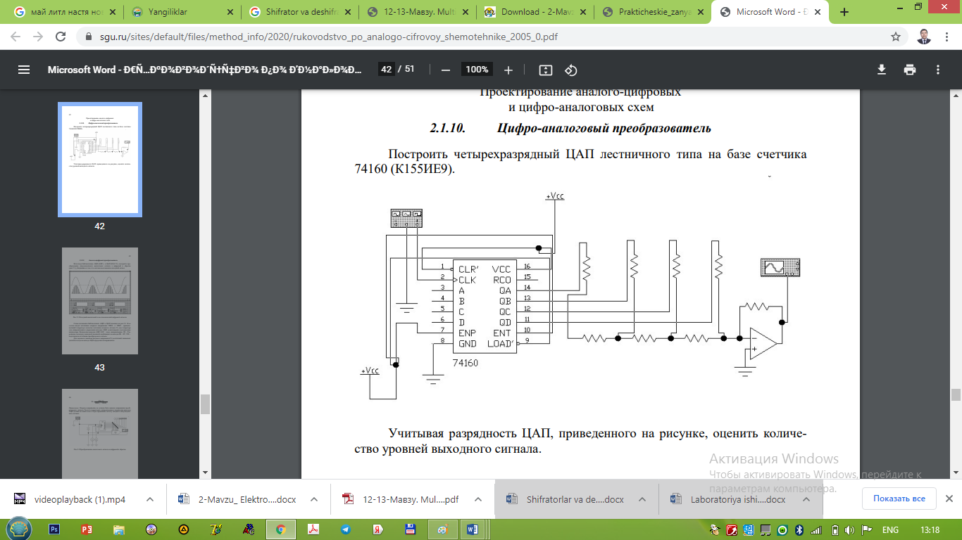

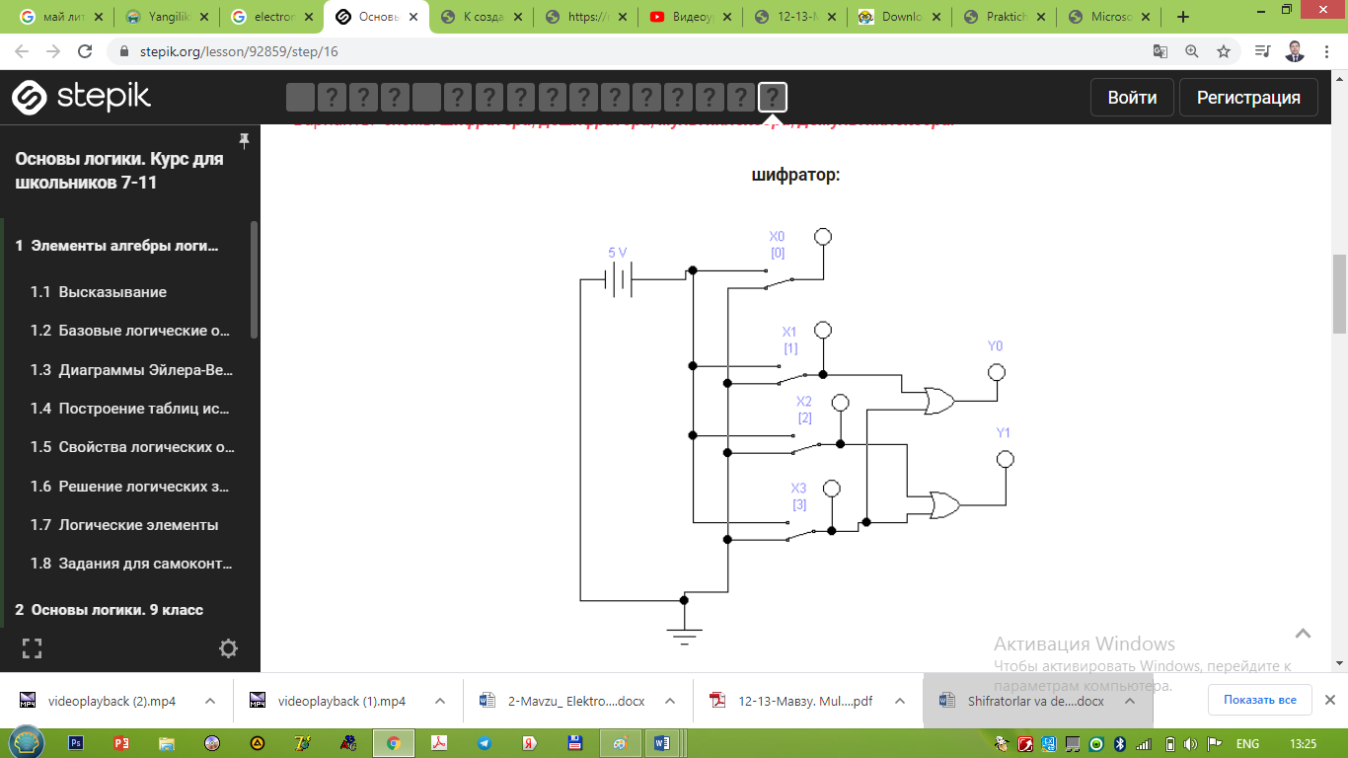

Xulosa

Menga kurs ishi mavzusi sifatida “Raqamli zanjirlar printsipial sxemalarga asoslangan qurilma bosma platasi uchun montaj sxemasini loyihalash” mavzusi qo’yildi. Vazifani bajarishda Electronics workbench dasturi imkoniyatlaridan foydalandim. Kurs ishini bajarishda “Elektronika va sxematexnika” fanidan olgan bilimlarim qo`l keldi.
Bundan tashqari kurs ishini bajarish jarayonida o’zimga kerakli bo’lgan muhim ma’lumotlarga ega bo’ldim. Umumiy emitterli kuchaytirgichni tahlil qilish. Umumiy kollektorli kaskadni hisoblash hayotimizda juda katta ahamiyatga ega va kerakli ekanligini bilib oldim.Sxematexnika fani hayot jaroyonimizda o’zining katta o’rni bor ekanligini ushbu kurs ishini bajarish jarayonida yanada anglab yetdim.
Xulosa qilib aytganda uchbu kurs ishi o`zim ustimda ishlashga o`rgatdi. Kurs ishini bajarishda shuni anglab yetdimki, har bir axborot texnologiyalari mutaxasisi informatika fanining barcha yo’nalishlarini, amaliy dasturlarini hamda yangi yaratilayotgan va chiqayotgan axborot texnologiyalaridan xabardor bo’lishlari lozim ekan. Kurs ishida bajarish bilan egallagan bilim va ko`nikmalarim kelgusi faoliyatimda poydevor bo`lib xizmat qiladi.
Men ham bunday ezgu ishlarni yuqori bosqichga ko’tarish, ilmiy tadqiqotlarimni kuchaytirish va qolaversa, tadqiqot natijalarim asosida ta’lim sifatini yanada oshirishga o`z hissamni qo`shishga harakat qilaman.

Foydalanilgan adabiyotlar ro’yxati
1.Mirziyоyev SH.M. Buyuk kelаjаgimizni mаrd vа оlijаnоb xаlqimiz bilаn birgа qurаmiz. – T.: “О‘zbekistоn”, 2017. - 488 b.
2. О‘zbekistоn Respublikаsini yаnаdа rivоjlаntirish bо‘yichа Xаrаkаtlаr strаtegiyаsi tо‘g‘risidа. 2017 yil 7 fevrаl, PF-4947-sоn fаrmоni.
3. О‘zbеkistоn Rеspublikаsining “Elеktrоn hujjаt аlmаshinuvi tо‘g‘risidа” gi Qоnun// “Xаlq sо‘zi” gаzеtаsi, 2004 yil 20 mаy.
4. П.Хоровин. У.Хилл Искуство схемотехники Издание 5-е, переработанные Издательство «Мир» 1998 г. -608 с.
5. Титце У., Шенк К. Полупроводниковая схемотехника. 12-изд. Том 1.2: Пер. с нем. –М.: ДМК Прес, 2008.
6. Кучумов А.И. «Электротехника, электроника и схемотехника» М:Высшая школа. 2002 г.
7. Егоров Е.Н., Ремпен И.С. Применение программного прикладного пакета Multisim для моделирования радиофизических схем, 2008, 24с. - URL: http://www.sgu.ru/ files/nоdes/ 30844/ MULTISIM.pdf
8. Общая электротехника и электроника. Компьютерные технологии практическихзанятий / Под ред. А. В. Кравцова. – М.: МГАУ им. В. П. Горячкина, 2001, 96 с.
9. Ибрагимов Э.У.,Эрматов Ш.Т., Аюпов Л.Ф., Абдумаликова Г. Электроника ва схематехника. Дарслик. - Т.: ТДИУ, 2007. - 292 бет.
10. Х.Арипов, А. Абдуллаев, Н.Алимова, Н.Бустанов, Х.Тошматов “Электроника ва схемотехника” Олий ўқув юртлари учун дарслик. Тошкент. 2013 й.
11. Арипов Х.К. ва бошқалар. Электроника ва схемотехника. Ўқув қўлланма. Тошкент, ТАТУ, 2008. – 312 б.
12. Ашанин В.Н., Исаев С.Г., Эрмаков В.В. Схемотехника: Учебное пособие: в 2-хч. - Пенза: Информационно-издательский центр ПГУ, 2007. - Часть 1: Аналоговая схемотехника.-268 с.
13. Алексеенко А.Г.«Основы микросхемотехники» М.Технический университет лоборатория базовых заданий. 2002 г.
14. Основы электроники: Учебное пособие / Х.К. Арипов, А.М. Абдуллаев, Н.Б. Алимова; -Ташкент: ИПТД им. Чулпана, 2007. - 136 с.
15. Каримов И. А. Асосий вазифамиз – Ватанимиз тараққиёти ва халқимиз фаровонлигини янада юксалтиришдир. - Т.: Ўзбекистан, 2010 - 53 бет.
16. Титов А.А. Лекции по схемотехники аналогових электронних устройств 2015 г.
17. Миленина С.А., Электротехника, Электроника и схемотехника. Учебники практикум для СПО, С-Петербург 2015 г, 400 ст.
18. Муханин Л.Г. Электроника и схемотехники измерителних устройств, 2009 г.
19. В.Н.Павлов, В.Н. Ногин. Электроника и схемотехника аналогових электронних устройств 2011 г.

Internet sаytlаr
1. www.gоv.uz – О‘zbekistоn Respublikаsi hukumаt pоrtаli
2. www.lex.uz-О‘zbеkistоn Rеspublikаsi Qоnun hujjаtlаri mа`lumоtlаri milliy bаzаsi
3. www.ZiyоNET.uz-О‘zbеkistоn Rеspublikаsi аxbоrоt-tа`lim pоrtаli.
4. www.e-dаrslik.uz
5. https://urаit.ru/bооk/Еlеktrоnikа-i-shemоtehnikа-453210
6. https://urаit.ru/bооk/Еlеktrоnikа-i-shemоtehnikа-v-2-ch-chаst-1-434561
7. https://www.litres.ru/serii-knig/bаkаlаvr-аkаdemicheskiy-kurs/pаge-2/
8. https://rаdiоhаtа.ru/textbооk/2375-Еlеktrоnikа-i-shemоtehnikа-chаst-1.html
9. https://qоmus.infо/encyclоpediа/cаt-t/trаnzistоr-uz/
10. rudоcs.еxdаt.cоm/dоcs/indеx-32616.html.
11. www.bilim.uz; www.ni.cоm/multisim/ 1. www.gоv.uz – О‘zbekistоn Respublikаsi hukumаt pоrtаli
2. www.lex.uz-О‘zbеkistоn Rеspublikаsi Qоnun hujjаtlаri mа`lumоtlаri milliy bаzаsi
3. www.ZiyоNET.uz-О‘zbеkistоn Rеspublikаsi аxbоrоt-tа`lim pоrtаli.
4. www.e-dаrslik.uz
5. https://urаit.ru/bооk/Еlеktrоnikа-i-shemоtehnikа-453210
6. https://urаit.ru/bооk/Еlеktrоnikа-i-shemоtehnikа-v-2-ch-chаst-1-434561
7. https://www.litres.ru/serii-knig/bаkаlаvr-аkаdemicheskiy-kurs/pаge-2/
8. https://rаdiоhаtа.ru/textbооk/2375-Еlеktrоnikа-i-shemоtehnikа-chаst-1.html
9. https://qоmus.infо/encyclоpediа/cаt-t/trаnzistоr-uz/
10. rudоcs.еxdаt.cоm/dоcs/indеx-32616.html.
11. www.bilim.uz; www.ni.cоm/multisim/

